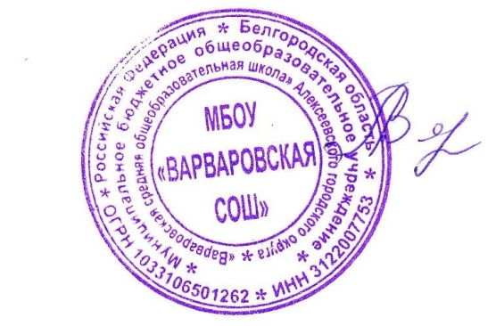
Утверждаю:
директор МБОУ «Варваровская
СОШ»____ ______Л.В. Верещак

Результативность участия обучающихся МБОУ "Варваровская СОШ" в мероприятиях на базе Центра "Точка роста"
за первое полугодие 2023-2024 учебного года

Обучающиеся школы приняли активное участие в школьном и муниципальном этапах ВСОШ по биологии, химии, физике, информатике и другим предметам образовательной программы. Так по биологии и химии испытания прошли 11 человек, по физике- 10 , по информатике-10. Призёры и победители школьного этапа достойно прошили испытания в муниципальном этапе, показав хорошие результаты. Учителя, работающие на базе Центра «Точка роста», Стадник В.И., Зыбарев А.В., Ткаченко Н.И. ежегодно готовят ребят к ВСОШ, а также регулярно участвуют во всероссийских проектах: Урок Цифры, олимпиада «Безопасный интернет» на платформе Учи.ру и.т.д.
